Luiza Takemi Araujo Dos Santos
Maria Eduarda Nepomuceno Alves

“Controle de Estoque”

SPRINT 1 - 20/02/2026 e 25/02/2026

📋 1. Requisitos Funcionais (RF):
Os requisitos funcionais descrevem as funções específicas que o sistema deve executar. Eles definem o comportamento do software em resposta a determinadas entradas. Se o requisito funcional não for atendido, o sistema simplesmente não faz o que o usuário precisa.

ID: | Requisito: | Descrição: | Prioridade:
RF1 | Autenticação | Login via JWT para (Almoxarifes e Coordenadores). | Alta
RF2 | Cadastro de Livros | CRUD de títulos (Título, ISBN, Matéria). | Alta
RF3 | Entrada estoque (Abastecimento) | Registrar chegada de livros e somar ao saldo atual. | Alta
RF4 | Saída estoque (Baixa Manual) | Subtrair livros do saldo ao retirar para turmas. | Crítica
RF5 | Consulta de Saldo | Listagem em tempo real da quantidade de cada livro. | Alta
RF6 | Alerta de Reposição | Listar livros com estoque abaixo de 10 unidades. | Média
RF7 | Histórico/Login | Registrar quem fez a movimentação e quando. | Baixa

⚙️ 2. Requisitos Não Funcionais (RNF):
Os requisitos não funcionais descrevem as propriedades e restrições do sistema. Eles não dizem o que o sistema faz, mas sim como ele opera em termos de qualidade, desempenho, segurança e usabilidade.

ID: | Categoria: | Descrição:
RNF1 | Segurança | Senhas criptografadas (BCrypt) e rotas protegidas por Token.
RNF2 | Integridade | Uso de transações (ACID) Atomicidade, Consistência, Isolamento e Durabilidade, para evitar erros de cálculo no saldo.
RNF3 | Performance | Respostas da API (Interface de Programação de Aplicações) em menos de 200ms para consultas simples.
RNF4 | Usabilidade | Mensagens de erro, ALERT ou PROMPT claras (Ex: "Estoque insuficiente para a Turma A").
RNF5 | Padrão | Arquitetura REST com respostas JSON utiliza o protocolo HTTP para gerenciar recursos, trocando dados leves e estruturados (pares chave-valor) entre cliente e servidor.

● Back-End. desenvolvido em Laravel (PHP).
● Banco de dados relacional MySQL.
● Utilizar o Eloquent ORM para modelar as tabelas e relações (ex: Uma Máquina tem muitas
Ordens de Serviço).
● API RESTful retornando JSON.
● Código seguindo padrões PSR e Clean Code.
● Publicação no GitHub e testes via Insomnia/Postman.
- Prototipagem:
Baixa Fidelidade (Wireframes): É o rascunho. Foca na estrutura e no fluxo (onde as coisas ficam), sendo rápido e barato para testar ideias iniciais.
Média Fidelidade (Mockups): É o visual. Adiciona cores, fontes e estilo gráfico, mas ainda é uma imagem estática (sem cliques).
Alta Fidelidade (Funcional): É a simulação. Parece e se comporta como o software real, com botões clicáveis e transições, ideal para testes finais com usuários.

- Metodologias Ágeis:
Em vez de um projeto de 1 ano, o trabalho é dividido em ciclos curtos chamados Iterações ou Sprints (geralmente de 2 a 4 semanas).
KANBAN: Focado na visualização do fluxo de trabalho. Usa cartões (Trello)
https://trello.com/b/6oArYACB/biblioteca-senai

- Versionamento:
O Versionamento (ou Controle de Versão) é o sistema que registra todas as alterações feitas em um código ao longo do tempo. É o "seguro de vida" e a "máquina do tempo" do desenvolvedor.
https://trello.com/b/6oArYACB/biblioteca-senai
GitHub

- Documentação:
https://trello.com/b/6oArYACB/biblioteca-senai

SPRINT 2 - 13/03/2026 e 18/03/2026

- Atualizar, Verificar ou Corrigir (Levantamento de Requisitos)
- Prototipagem
- Atualizar, Verificar ou Corrigir (Metodologias Ágeis)
- Versionamento (Apenas comentários breves e específicos)
- Atualizar, Verificar ou Corrigir (Documentação)
- Diagrama de Classe, Sequência

DIAGRAMA DE CLASSES — mostra a estrutura completa do back-end com as entidades principais: Livro, Movimentação, Retirada, Turma, e o serviço EstoqueService que orquestra as operações.

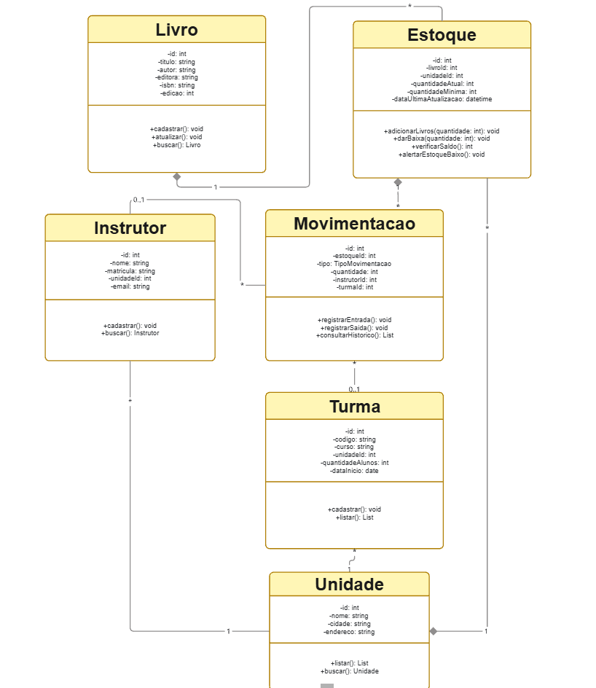
DIAGRAMA DE SEQUÊNCIA — ilustra os dois fluxos principais:
- Entrada de livros (quando chegam da editora)
- Saída de livros (quando instrutores retiram para turmas), incluindo validação de estoque disponível

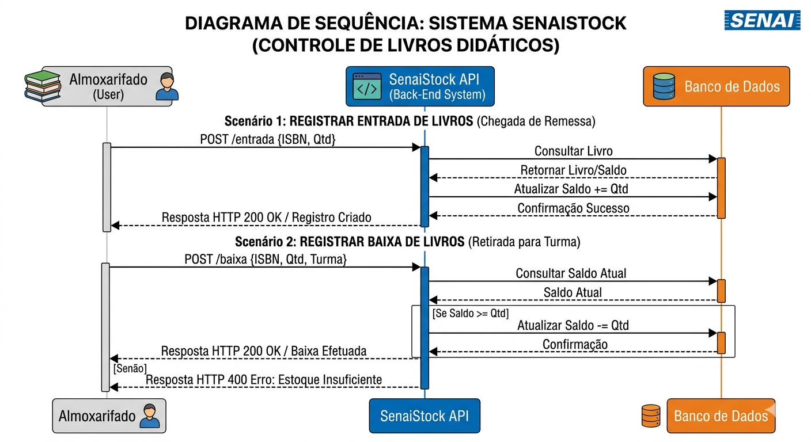

SPRINT 3 - 01/04/2026 e 10/04/2026

- Atualizar, Verificar ou Corrigir (Diagrama de Classe, Sequência)
- Diagramação de Banco de Dados

SPRINT 4 - 29/04/2026 e 08/05/2026

- Atualizar, Verificar ou Corrigir (Diagramação de Banco de Dados)
- Testes de Acessibilidades, funcionalidades e recursos da aplicação

SPRINT 5 - 27/05/2026 e 29/05/2026

- Atualizar, Verificar ou Corrigir (Diagramação de Banco de Dados)
- Testes de Acessibilidades, funcionalidades e recursos da aplicação
- Implementando recursos de Qualidade de Software
- Aplicação e execucação de implantação (Parte I)

SPRINT 6 - 12/06/2026 e 17/06/2026

- Aplicação e execução de implantação (Parte II)
- Entrega e apresentação dos Projetos

